Аннотация
Рабочая программа реализуется на основе основной образовательной программы основного общего образования МБОУ СОШ №3 МО «Барышский район» 5-9 класс.

Рабочая программа для 9 класса предусматривает обучение русской (родной) литературы в объёме 17 часов в год, 0,5 часа в неделю (34 уч. недели) из обязательной части учебного плана.

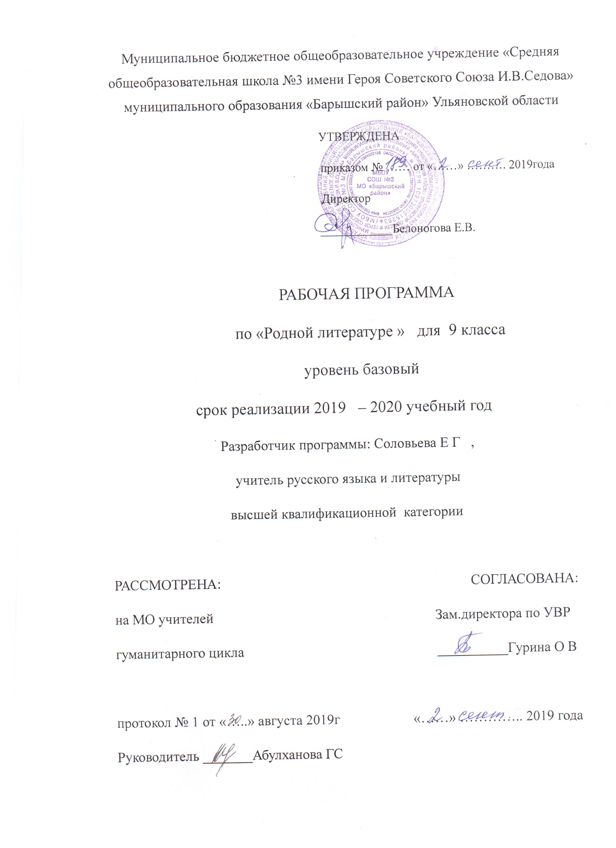

ПОЯСНИТЕЛЬНАЯ ЗАПИСКА
к рабочей программе по «Родной литературе. Русской литературе», 9 класс
Рабочая программа реализуется на основе основной образовательной программы основного общего образования МБОУ СОШ №3 МО «Барышский район» 5-9 класс.

Рабочая программа для 9 класса предусматривает обучение русской (родной) литературы в объёме 17 часов в год, 0,5 часа в неделю (34 уч. недели) из обязательной части учебного плана.

Планируемые результаты изучения учебного предмета
Требования к результатам освоения курса русской (родной) литературы в основной школе определяются ключевыми задачами общего образования, отражающими индивидуальные, общественные и государственные потребности, и включают личностные, метапредметные и предметные результаты освоения предмета.
Изучение русской (родной) литературы в 9 классе даёт возможность достичь следующих личностных результатов:
• воспитание российской гражданской идентичности: патриотизма, любви и уважения к Отечеству, чувства гордости за свою Родину, прошлое и настоящее многонационального народа России; осознание своей этнической принадлежности, знание истории, языка, культуры своего народа, своего края, основ культурного наследия народов России и человечества; усвоение гуманистических, демократических и традиционных ценностей многонационального российского общества; воспитание чувства ответственности и долга перед Родиной;
• формирование ответственного отношения к учению, готовности и способности обучающихся к саморазвитию и самообразованию на основе мотивации к обучению и познанию, осознанному выбору и построению дальнейшей индивидуальной траектории образования на базе ориентировки в мире профессий и профессиональных предпочтений, с учётом устойчивых познавательных интересов;
• формирование целостного мировоззрения, соответствующего современному уровню развития науки и общественной практики, учитывающего социальное, культурное, языковое, духовное многообразие современного мира;
• формирование осознанного, уважительного и доброжелательного отношения к другому человеку, его мнению, мировоззрению, культуре, языку, вере, гражданской позиции, к истории, культуре, религии, традициям, языкам, ценностям народов России и народов мира; готовности и способности вести диалог с другими людьми и достигать в нём взаимопонимания;
• освоение социальных норм, правил поведения, ролей и форм социальной жизни в группах и сообществах, включая взрослые и социальные сообщества; участие в школьном самоуправлении и общественной жизни в пределах возрастных компетенций с учётом региональных, этнокультурных, социальных и экономических особенностей;
• развитие морального сознания и компетентности в решении моральных проблем на основе личностного выбора, формирование нравственных чувств и нравственного поведения, осознанного и ответственного отношения к собственным поступкам;
• формирование коммуникативной компетентности в общении и сотрудничестве со сверстниками, старшими и младшими в процессе образовательной, общественно полезной, учебно-исследовательской, творческой и других видов деятельности;
• формирование основ экологической культуры на основе признания ценности жизни во всех её проявлениях и необходимости ответственного, бережного отношения к окружающей среде;
• осознание значения семьи в жизни человека и общества, принятие ценности семейной жизни, уважительное и заботливое отношение к членам своей семьи;
• развитие эстетического сознания через освоение художественного наследия народов России-и мира, творческой деятельности эстетического характера.
Метапредметными результатами изучения курса «Родная литература. Русская литература» является формирование универсальных учебных действий (УУД).
Регулятивные УУД:
- самостоятельно формулировать проблему (тему) и цели урока; способность к целеполаганию, включая постановку новых целей;
- – самостоятельно анализировать условия и пути достижения цели; – самостоятельно составлять план решения учебной проблемы;
- работать по плану, сверяя свои действия с целью, прогнозировать, корректировать свою деятельность; –
- в диалоге с учителем вырабатывать критерии оценки и определять степень успешности своей работы и работы других в соответствии с этими критериями. Средством формирования регулятивных УУД служат технология продуктивного чтения и технология оценивания образовательных достижений (учебных успехов).
- Познавательные УУД:
- – самостоятельно вычитывать все виды текстовой информации: фактуальную, подтекстовую, концептуальную; адекватно понимать основную и дополнительную информацию текста, воспринятого на слух; – пользоваться разными видами чтения: изучающим, просмотровым, ознакомительным; – извлекать информацию, представленную в разных формах (сплошной текст; несплошной текст – иллюстрация, таблица, схема)
- – перерабатывать и преобразовывать информацию из одной формы в другую (составлять план, таблицу, схему);
- – излагать содержание прочитанного (прослушанного) текста подробно, сжато, выборочно; – пользоваться словарями, справочниками; – осуществлять анализ и синтез;
- – строить рассуждения.
Коммуникативные УУД:
- – учитывать разные мнения и стремиться к координации различных позиций в сотрудничестве;
- – уметь формулировать собственное мнение и позицию, аргументировать её и координировать её с позициями партнёров в сотрудничестве при выработке общего решения в совместной деятельности;
- – уметь устанавливать и сравнивать разные точки зрения прежде, чем принимать решения и делать выборы; – уметь договариваться и приходить к общему решению в совместной деятельности, в том числе в ситуации столкновения интересов;
– уметь задавать вопросы, необходимые для организации собственной деятельности и сотрудничества с партнёром;
- – уметь осуществлять взаимный контроль и оказывать в сотрудничестве необходимую взаимопомощь;
- – осознавать важность коммуникативных умений в жизни человека; – оформлять свои мысли в устной и письменной форме с учётом речевой ситуации; создавать тексты различного типа, стиля, жанра;
- – оценивать и редактировать устное и письменное речевое высказывание;

Предметные результаты изучения предметной области "Родной язык и родная литература" должны отражать:
1) осознание значимости чтения и изучения родной литературы для своего дальнейшего развития; формирование потребности в систематическом чтении как средстве познания мира и себя в этом мире, гармонизации отношений человека и общества, многоаспектного диалога;
2) понимание родной литературы как одной из основных национально-культурных ценностей народа, как особого способа познания жизни;
3) обеспечение культурной самоидентификации, осознание коммуникативно-эстетических возможностей родного языка на основе изучения выдающихся произведений культуры своего народа, российской и мировой культуры;
4) воспитание квалифицированного читателя со сформированным эстетическим вкусом, способного аргументировать свое мнение и оформлять его словесно в устных и письменных высказываниях разных жанров, создавать развернутые высказывания аналитического и интерпретирующего характера, участвовать в обсуждении прочитанного, сознательно планировать свое досуговое чтение;
5) развитие способности понимать литературные художественные произведения, отражающие разные этнокультурные традиции;
- овладение процедурами смыслового и эстетического анализа текста на основе понимания принципиальных отличий литературного художественного текста от научного, делового, публицистического и т.п., формирование умений воспринимать, анализировать, критически оценивать и интерпретировать прочитанное, осознавать художественную картину жизни, отраженную в литературном произведении, на уровне не только эмоционального восприятия, но и интеллектуального осмысления.

Содержание учебного предмета
А С Пушкин -6часов
Художественный мир А.Пушкина: «лелеющая душу гуманность»
Элегия А.Пушкина «Брожу ли я вдоль улиц шумных...»
Философская лирика А.Пушкина
«Евгений Онегин» – шедевр русской классики.

М Ю Лермонтов -5часов
Художественный мир М.Лермонтова: «живу в прекрасном мире, но один…»
Трагизм лирики М.Лермонтова
«Герой нашего времени»: «…я родился и готов был любить весь мир»

Н В Гоголь-3 часа
Художественный мир Н.Гоголя
«Страшный мир» в повести «Невский проспект»

Творческая мастерская-3 часа
«Прекрасное начало русской литературы…» (учимся делать раскадровку)

Тематическое планирование
№п/п | Тема урока/раздела |  | Количество часов, отводимых на изучение темы
Александр Сергеевич Пушкин
1. | Художественный мир А.Пушкина: «лелеющая душу гуманность» (В.Г.Белинский) |  | 1
2. | Элегия А.Пушкина «Брожу ли я вдоль улиц шумных...» |  | 1
3. | Философская лирика А.Пушкина |  | 1
4-  5-  6. | «Евгений Онегин» – шедевр русской классики |  | 3
Михаил Юрьевич Лермонтов
7. | Художественный мир М.Лермонтова: «живу в прекрасном мире, но один…» |  | 1
8-  9. | Трагизм лирики М.Лермонтова |  | 2
10-  11. | «Герой нашего времени»: «…я родился и готов был любить весь мир» |  | 2
Николай Васильевич Гоголь
12-  13. | Художественный мир Н.Гоголя |  | 2
14. | «Страшный мир» в повести «Невский проспект» |  | 1
Творческая мастерская
15. | «Прекрасное начало русской литературы…» (учимся делать раскадровку) |  | 1
16-17. | «Прекрасное начало русской литературы…» (учимся делать коллаж) |  | 2
ИТОГО 17 ЧАСОВ

Календарно-тематическое планирование
№п/п | Тема урока/раздела |  | Количество часов | Дата
№п/п |  |  | Количество часов | плану |  | факту
Александр Сергеевич Пушкин
1. | Художественный мир А.Пушкина: «лелеющая душу гуманность» (В.Г.Белинский) |  | 1
2. | Элегия А.Пушкина ("Погасло дневное светило…", "Брожу ли я вдоль улиц шумных…") |  | 1
3. | Философская лирика А.Пушкина ("Из Пиндемонти", "Анчар") |  | 1
4-  5-  6. | «Евгений Онегин» – шедевр русской классики |  | 3
Михаил Юрьевич Лермонтов
7. | Художественный мир М.Лермонтова: «живу в прекрасном мире, но один…» |  | 1
8-  9. | Трагизм лирики М.Лермонтова ("И скучно, и грусстно…", "Как часто пёстрою толпою окружён…") |  | 2
10-  11. | «Герой нашего времени»: «…я родился и готов был любить весь мир» |  | 2
Николай Васильевич Гоголь
12-  13. | Художественный мир Н.Гоголя. Реальное и фантастическое в "Петербургских повестях" |  | 2
14. | «Страшный мир» в повести «Невский проспект» |  | 1
Творческая мастерская
15. | «Прекрасное начало русской литературы…» (учимся делать раскадровку) |  | 1
16-17. | «Прекрасное начало русской литературы…» (учимся делать коллаж) |  | 1

Лист корректировки учебной программы

№ урока | Тема урока | Дата проведения по плану | Причина корректировки программы | Корректирующие мероприятия | Дата проведения по факту

